Resolución del Pleno del Instituto de Transparencia, Acceso a la Información Pública y Protección de Datos Personales del Estado de México y Municipios, con domicilio en Metepec, Estado de México, a siete de junio de dos mil veintitrés.
VISTO el expediente formado con motivo del recurso de revisión 00974/INFOEM/IP/RR/2023, interpuesto por XXXX XXXXXXXXX XXXXXXX, en lo sucesivo la parte RECURRENTE, en contra de la respuesta a su solicitud de información con número de folio 00040/INFOEM/IP/2023, por parte del Instituto de Transparencia, Acceso a la Información Pública y Protección de Datos Personales del Estado de México y Municipios, en lo sucesivo el SUJETO OBLIGADO, se procede a dictar la presente resolución con base en los siguientes:
I. A N T E C E D E N T E S
1. Solicitud de acceso a la información. Con fecha diecisiete de enero de dos mil veintitrés, la parte RECURRENTE presentó, a través del Sistema de Acceso a la Información Mexiquense, en lo subsecuente el SAIMEX, ante el SUJETO OBLIGADO, la solicitud de acceso a la información pública, a la que se le asignó el número 00040/INFOEM/IP/2023, mediante la cual requirió la información siguiente:
“solicito todo el conjunto documental generado del 12758/INFOEM/ICR-76/IP/RR/2022 asi como me haga saber este instituto si se recibió una sanción, a su vez quiero saber que instituciones han recibido sanciones por parte del INFOEM y el motivo de las sanciones” (Sic)

Modalidad de Entrega: A través de SAIMEX.

2. Prórroga. En fecha ocho de febrero de dos mil veintitrés, el SUJETO OBLIGADO notificó al particular la prórroga para atender sus solicitudes de información, medularmente en los siguientes términos:
“Con fundamento en el artículo 163 de la Ley de Transparencia y Acceso a la Información Pública del Estado de México y Municipios, se le hace de su conocimiento que el plazo de 15 días hábiles para atender su solicitud de información ha sido prorrogado por 7 días en virtud de las siguientes razones:
Con fundamento en el artículo 163 de la Ley de Transparencia y Acceso a la Información Pública del Estado de México y Municipios, se le hace de su conocimiento que el plazo de 15 días hábiles para atender su solicitud de información ha sido prorrogado por 7 días en virtud de las siguientes razones: Con fundamento en el artículo 163 de la Ley de Transparencia y Acceso a la Información Pública del Estado de México y Municipios, el Comité de Transparencia del Instituto de Transparencia, Acceso a la Información Pública y Protección de Datos Personales del Estado de México y Municipios, en sesión ordinaria de fecha siete de febrero del año dos mil veintitrés, aprobó la ampliación de plazo para notificar la respuesta al solicitante en la resolución RES-09-INFOEM-ORD-COMT-03a-2023 misma que se adjunta
Mtro. Juan Salvador V. Hernández Flores
Responsable de la Unidad de Transparencia”

Archivos adjuntos:

“RES-09-INFOEM-ORD-COMT-03a-2023.pdf”, el cual contiene el acta de la resolución número RES-09-INFOEM-ORD-COMT-03a-2023, por medio del cual el Comité de Transparencia del SUJETO OBLIGADO, aprobó la prórroga para dar respuesta a la solicitud de información pública, número 00040/INFOEM/IP/2023.
3. Respuesta. Con fecha veinte de febrero de dos mil veintitrés, el SUJETO OBLIGADO envió su respuesta a la solicitud de acceso a la información a través de SAIMEX, sustancialmente en los términos siguientes:
“…Con fundamento en el artículo 53 fracción II de la Ley de Transparencia y Acceso a la Información Pública del Estado de México y Municipios, se adjunta la respuesta a su solicitud de información pública...” (Sic)
El SUJETO OBLIGADO, adjuntó a su respuesta los archivos electrónicos siguientes:
“RespuestaSolicitud00040.zip”, el cual a su vez contiene la siguiente documentación:
“EXPEDIENTE 12758”, el cual contiene toda la documentación generada por parte de la ponencia de la Comisionada María de Rosario Mejía Ayala, respecto de los recursos de revisión 12758/INFOEM/IP/RR/2022 y 12758/INFOEM/ICR-76/IP/RR/2022.
“CuadroClasificaciónsolicitud00040.INFOEM-IP-2023”, el cual contiene el cuadro de clasificación sobre las versiones públicas del recurso de revisión 12758/INFOEM/IP/RR/2022.
“RES-04-INFOEM-EXT-COMT-04a-2023”, el cual contiene el acta de la resolución número RES-04-INFOEM-EXT-COMT-04a-2023, por medio del cual el Comité de Transparencia del SUJETO OBLIGADO, clasificó como confidencial los datos personales contenidos en las constancias de los recursos de revisión 12758/INFOEM/IP/RR/2022 y 12758/INFOEM/ICR-76/IP/RR/2022.
“RespuestaSolicitud00040CIOCV”, el cual contiene la respuesta Contralor Interno y Titular del Órgano de Control y Vigilancia del SUJETO OBLIGADO, por medio del cual informó que después de una búsqueda exhaustiva y razonable en los archivos de la Contraloría, no se localizaron sanciones en el sentido de la solicitud que nos ocupa.
“RespuestaSolicitud00040PCMRMA”, el cual contiene la respuesta del Servidor Público Habilitado de la Ponencia de la Comisionada María del Rosario Mejía Ayala, por medio del cual informó los documentos generados por la ponencia en el recurso de revisión 12758/INFOEM/ICR-76/IP/RR/2022, los cuales dice remitir en versión pública.
“RespuestaSolicitud00040STP”, por medio del cual la Secretaría Técnica del Pleno del INFOEM, informó en lo medular que el recurso de revisión número 12758/INFOEM/ICR-76/IP/RR/2022 fue turnado a la Ponencia de la Comisionada María del Rosario Mejía Ayala y que se encuentra en la etapa de cierre de instrucción, pendiente de resolución.
En cuanto al requerimiento del particular en donde requirió: “así como me haga saber este instituto si se recibió una sanción, a su vez quiero saber que instituciones han recibido sanciones por parte del INFOEM y el motivo de las sanciones” (Sic), informó en esencia que no es el área competente para conocer de la información solicitada.
“RespuestaSolicitud00040UT2023”, por medio del cual el Titular de la Unidad de Transparencia del SUJETO OBLIGADO, informó al solicitante las respuesta otorgadas por el Servidor Público Habilitado de la Ponencia de la Comisionada María del Rosario Mejía Ayala, Secretaría Técnica del Pleno del INFOEM y Contralor Interno y Titular del Órgano de Control y Vigilancia del SUJETO OBLIGADO.
“RespuestaResumen00040.pdf”, por medio del cual la Unidad de Transparencia del SUJETO OBLIGADO, informó las respuestas otorgadas por la Ponencia de la Comisionada María del Rosario Mejía Ayala, Secretaría Técnica del Pleno del INFOEM y Contralor Interno y Titular del Órgano de Control y Vigilancia.
4. Interposición del recurso de revisión. Inconforme con los términos de la respuesta emitida por parte del SUJETO OBLIGADO, el veinte de febrero del dos mil veintitrés, la parte recurrente interpuso el recurso de revisión a través de SAIMEX, en donde se manifestó de la siguiente manera:
Acto impugnado:
“la respuesta” (Sic)

Y Razones o motivos de inconformidad:
“no se pronunciaron en relación a las instituciones sancionadas por este órgano "autonomo" (INFOEM)” (Sic)

5. Turno. De conformidad con el artículo 185 fracción I de la Ley de Transparencia y Acceso a la Información Pública del Estado de México y Municipios vigente, el presente recurso de revisión se turnó por el sistema electrónico del Instituto de Transparencia, Acceso a la Información Pública y Protección de Datos Personales del Estado de México y Municipios, a la Comisionada Guadalupe Ramírez Peña, a efecto de que analizara sobre su admisión o su desechamiento.

6. Admisión del Recurso de revisión. Con fecha veintitrés de febrero de dos mil veintitrés, este Instituto de Transparencia, Acceso a la Información Pública y Protección de Datos Personales del Estado de México y Municipios, admitió a trámite el recurso de revisión que ahora se resuelve, dando un plazo máximo de siete días hábiles para que las partes manifestaran lo que a su derecho resultara conveniente, ofrecieran pruebas, formularan alegatos y el SUJETO OBLIGADO presentara su informe justificado.
7. Manifestaciones. De las constancias que integran el expediente en que se actúa se advierte que la parte RECURRENTE, fue omisa en presentar sus alegatos.
Por su parte, el SUJETO OBLIGADO, en fecha siete de marzo del año dos mil veintitrés, adjuntó los archivos electrónicos denominados:
“RequerimientoInformeRR00974CIOCV.pdf ”, el cual corresponde al requerimiento realizado por la Unidad de Transparencia al Titular del Órgano de Control y Vigilancia del SUJETO OBLIGADO, con la finalidad de que rinda su informe justificado.
“IJ del RR 0974-2023 solicitud 0040-23.pdf”, el cual contiene el informe justificado de la Contraloría Interna y Órgano de Control y Vigilancia del SUJETO OBLIGADO, a través del cual informó en lo medular que el particular fue omiso en señalar en su solicitud de información la temporalidad de la información requerida, por lo que a consideración del Contralor señaló en términos del fundamento legal que citó, es de un año anterior a la solicitud, por lo que derivado de la búsqueda exhaustiva y razonable en los archivos de esta Contraloría Interna, se reitera como ya había quedado precisado, que no se localizaron sanciones en el sentido de la solicitud de información número 00040/INFOEM/IP/2023, finalizando que resulta improcedente la entrega de dicha información, toda vez que no se cuenta con ella en los archivos de esta Unidad Administrativa.
“InformeJustificadoRecurso13889UT.pdf”, el cual contiene el informe justificado de la Unidad de Transparencia del SUJETO OBLIGADO, a través del cual informa lo señalado por la Contraloría Interna y Órgano de Control y Vigilancia, mediante informe justificado.
Archivos, se pusieron a la vista de la parte RECURRENTE, en términos de la fracción III del artículo 185 de la Ley de Transparencia y Acceso a la Información Pública del Estado de México y Municipios; para que en el término de tres días manifestara lo que a su derecho convenga, sin que el solicitante hiciera manifestación alguna.

8. Ampliación del plazo. En fecha treinta y uno de mayo del año dos mil veintitrés, con fundamento en el artículo 181, párrafo tercero de la Ley de Transparencia y Acceso a la Información Pública del Estado de México y Municipios, se acordó la ampliación del plazo para su resolución.
Este organismo garante no pasa por alto justificar, que el plazo para emitir la resolución en el presente asunto encuentra justificación en el alto número de recursos de revisión recibidos en el año dos mil veintidós, que, en comparación con los recibidos en el año dos mil veintiuno, se incrementó aproximadamente un 300%, circunstancia atípica que ha rebasado las capacidades técnicas y humanas del personal encargado de la proyección de las resoluciones a dichos medios de impugnación.

Por ello, es menester precisar que, si bien se ha excedido el plazo para resolver el presente medio de impugnación, de conformidad con la ley de la materia, el plazo para emitir la resolución se encuentra justificado en los elementos para medir la razonabilidad de asuntos conforme a los parámetros establecidos por diversos órganos jurisdiccionales federales, aplicables también en procedimientos análogos, como el que nos ocupa.
Así, en términos de lo que establecen los artículos 8.1 y 25 de la Convención Americana sobre Derechos Humanos, los recursos deben ser sencillos y resolverse en el menor tiempo posible, tomando en consideración la dilación total del procedimiento; esto es, en un plazo razonable.

En ese sentido, el legislador fijó los términos procesales en las leyes, de manera general, sin que pudiera prever la variada gama de casos que son resueltos por los órganos jurisdiccionales o cuasi jurisdiccionales, tanto por la complejidad de los hechos, como por el número de casos que conocen.

Por ello, excepcionalmente, si un asunto es resuelto con posterioridad a los plazos señalados por la norma debe analizarse la razonabilidad del tiempo necesario para su resolución, atentos a los siguientes criterios:

- Complejidad del Asunto: La complejidad de la prueba, la pluralidad de sujetos procesales, el tiempo transcurrido, las características y contexto del recurso.

- Actividad Procesal del interesado. Acciones u omisiones del interesado.

- Conducta de la Autoridad: Las Acciones u omisiones realizadas en el procedimiento. Así como si la autoridad actuó con la debida diligencia.

d) La afectación generada en la situación jurídica de la persona involucrada en el proceso: Violación a sus derechos humanos.

De modo que, cuando se trate de un asunto excepcional, por alguna o todas las características mencionadas; o bien, cuando el ingreso de asuntos al órgano jurisdiccional o cuasi jurisdiccional respectivo supere notoriamente al que podría considerarse normal, debe concluirse que es una excluyente de responsabilidad en relación con la actuación del funcionario, como ha acontecido en el caso que nos ocupa.

Argumento que encuentra sustento en la jurisprudencia P./J. 32/92 emitida por el Pleno de la Suprema Corte de Justicia de la Nación de rubro “TÉRMINOS PROCESALES. PARA DETERMINAR SI UN FUNCIONARIO JUDICIAL ACTUÓ INDEBIDAMENTE POR NO RESPETARLOS SE DEBE ATENDER AL PRESUPUESTO QUE CONSIDERÓ EL LEGISLADOR AL FIJARLOS Y LAS CARACTERÍSTICAS DEL CASO.”, visible en la Gaceta del Seminario Judicial de la Federación con el registro digital 205635.

Razones por las cuales cabe concluir que, la resolución al recurso de revisión se solventa hasta esta fecha, debido a que existe una excesiva carga de trabajo en desproporción a la capacidad de los recursos materiales y humanos con que cuenta este Instituto para atender la enorme demanda de usuarios que acuden para que se les garantice su Derecho de acceso a la información Pública y Protección de Datos Personales, aunado a la complejidad de los hechos a los que se refieren, así como al volumen del expediente, la extensión de los escritos y pruebas aportadas y desahogadas por las partes; lo que impide la tramitación de los recursos dentro de los términos legales previamente establecidos por la Ley, por tratarse de causas de fuerza mayor.

Al respecto, también son de considerar los criterios sostenidos por el Cuarto Tribunal Colegiado en Materia Administrativa del Primer Circuito, cuyos rubros y datos de identificación son los siguientes:

“PLAZO RAZONABLE PARA RESOLVER. DIMENSIÓN Y EFECTOS DE ESTE CONCEPTO CUANDO SE ADUCE EXCESIVA CARGA DE TRABAJO.” consultable en el Seminario Judicial de la Federación y su gaceta, con el registro digital 2002351.

“PLAZO RAZONABLE PARA RESOLVER. CONCEPTO Y ELEMENTOS QUE LO INTEGRAN A LA LUZ DEL DERECHO INTERNACIONAL DE LOS DERECHOS HUMANOS.”, visible en el Seminario Judicial de la Federación y su gaceta, con el registro digital 2002350.

Por ello, este organismo garante comprometido con la tutela de los derechos humanos confiados, señala que este exceso de plazo legal para resolver el presente asunto, resulta de carácter excepcional.
9. Cierre de instrucción. Una vez transcurrido el periodo otorgado a las partes para realizar sus manifestaciones y no habiendo documentos que integrar al expediente, con fecha seis de junio de dos mil veintitrés, la Comisionada Ponente determinó el cierre de instrucción en términos de la fracción VI del artículo 185 de la Ley de Transparencia y Acceso a la Información Pública del Estado de México y Municipios.
En razón de que fue debidamente sustanciado el expediente electrónico y no existe diligencia pendiente de desahogo, se emite la Resolución que conforme a Derecho proceda, de acuerdo con los siguientes:
II. C O N S I D E R A N D O S

Primero. Competencia. El Instituto de Transparencia, Acceso a la Información Pública y Protección de Datos Personales del Estado de México y Municipios, es competente para conocer y resolver el presente recurso de revisión interpuesto por la parte recurrente, conforme a lo dispuesto en los artículos 6, apartado A de la Constitución Política de los Estados Unidos Mexicanos; 5 párrafos trigésimo, trigésimo primero y trigésimo segundo fracciones IV y V de la Constitución Política del Estado Libre y Soberano de México; 2, fracción II; 29, 36 fracciones I y II; 176, 178, 181, 185, fracción I, 186 y 188 de la Ley Transparencia y Acceso a la Información Pública del Estado de México y Municipios; 9, fracciones I y XXIII y 11 del Reglamento Interior del Instituto de Transparencia, Acceso a la Información Pública y Protección de Datos Personales del Estado de México y Municipios.
Segundo. Oportunidad y Procedibilidad del Recurso de Revisión. De conformidad con los requisitos de Oportunidad y Procedibilidad que deben reunir el recurso de revisión interpuesto, previstos en los artículos 178 y 180 de la Ley de Transparencia y Acceso a la Información Pública del Estado de México y Municipios; en la especie se advierte que el presente medio de impugnación fue interpuesto dentro del plazo de quince días previsto en el primer artículo de referencia; toda vez que el SUJETO OBLIGADO emitió su respuesta a la solicitud planteada por el solicitante el diecisiete de febrero del año dos mil veintitrés y la parte RECURRENTE presentó su recurso de revisión el veinte del mismo mes y año; esto es, al primer día hábil siguiente de aquel en que tuvo conocimiento de la respuesta; evidenciándose que la interposición del recurso se encuentra dentro de los márgenes temporales previstos en el citado precepto legal.
Al mismo tiempo, tras la revisión del formato de interposición del recurso, se concluye en la acreditación plena de todos y cada uno de los elementos formales exigidos por el artículo 180 de la Ley de Transparencia y Acceso a la Información Pública del Estado de México y Municipios, toda vez que fue ingresado a través del SAIMEX.
Asimismo, resulta procedente la interposición del recurso de revisión al rubro anotado, toda vez que se actualiza las hipótesis previstas en el artículo 179, fracción V de la ley de la materia, que a la letra dice:
“Artículo 179. El recurso de revisión es un medio de protección que la Ley otorga a los particulares, para hacer valer su derecho de acceso a la información pública, y procederá en contra de las siguientes causas:
…
V. La entrega de información incompleta…” (Sic)
Tercero. Análisis de las causales de sobreseimiento del recurso de revisión. Es menester resaltar que en el procedimiento de acceso a la información pública y de los medios de impugnación de la materia, se advierten diversos supuestos de procedibilidad que deben estudiarse con la finalidad de dar cumplimiento a los principios de legalidad y objetividad inmersos en el artículo 9 de Ley de Transparencia y Acceso a la Información Pública del Estado de México y Municipios, en correlación con la seguridad jurídica que debe generar lo actuado ante este Organismo Garante.
Siendo una facultad legal entrar al estudio de las causas de improcedencia que hagan valer las partes o que se adviertan de oficio por este Instituto; presupuestos procesales de inicio o trámite de un proceso que dotan de seguridad jurídica las resoluciones emitidas por este organismo colegiado, máxime que se trata de una figura procesal adoptada en la ley de la materia, la cual permite dilucidar alguna causal que impida el estudio y resolución de un asunto en su fondo, cuando una vez admitido el recurso de revisión se advierta una causa de improcedencia que permita sobreseerlo. Estudio de causales de improcedencia que no son incompatibles con el derecho de acceso a la justicia, ya que éste no se coarta por regular causas de improcedencia y sobreseimiento con tales fines.

De manera preliminar en el caso concreto conviene analizar si se actualiza alguna de las causales de sobreseimiento del recurso de revisión.
Así, del análisis de la solicitud de información motivo del recurso de revisión que ahora se resuelve, se advierte que el particular requirió al Instituto de Transparencia, Acceso a la Información Pública y Protección de Datos Personales del Estado de México y Municipios, lo siguiente
- Todo el conjunto documental generado del 12758/INFOEM/ICR-76/IP/RR/2022, así como me haga saber este instituto si se recibió una sanción, a su vez quiero saber que instituciones han recibido sanciones por parte del INFOEM y el motivo de las sanciones.
En ese sentido se procede al análisis de la respuesta, así como lo manifestado por el SUJETO OBLIGADO en informe justificado.
Respecto al punto de la solicitud relativo:
- Todo el conjunto documental generado del 12758/INFOEM/ICR-76/IP/RR/2022 y si este instituto se recibió una sanción.
En respuesta, el SUJETO OBLIGADO hizo entrega de todas las constancias que integran el expediente 12758/INFOEM/ICR-76/IP/RR/2022, en versión pública sustentándola a través del acta de la resolución número RES-04-INFOEM-EXT-COMT-04a-2023, por medio del cual el Comité de Transparencia del SUJETO OBLIGADO, clasificó como confidencial los datos personales contenidos en las constancias del recurso de revisión 12758/INFOEM/IP/RR/2022.
Por su parte el Contralor Interno y Titular del Órgano de Control y Vigilancia del SUJETO OBLIGADO, informó que después de una búsqueda exhaustiva y razonable en los archivos de la Contraloría, no se localizaron sanciones en el sentido de la solicitud que nos ocupa.
No obstante, se debe resaltar de los motivos de inconformidad del RECURRENTE, se advierte que está conforme con la información proporcionada en respuesta, correspondiente al conjunto documental generado en el Recurso de Revisión número 12758/INFOEM/ICR-76/IP/RR/2022 y si este instituto se recibió una sanción.
No así en relación a las instituciones sancionadas por este órgano "autónomo" (INFOEM).
Por consiguiente, cuando el solicitante no expresa razón o motivo de inconformidad en contra de todos los rubros de la respuesta que pudieran ser un agravio a su derecho, los mismos deben estimarse atendidos. Sirve de apoyo a lo anterior, por analogía, la Tesis Jurisprudencial Número 3ª./J.7/91, publicada en el Semanario Judicial de la Federación y su Gaceta bajo el número de registro 174,177, que establece lo siguiente:
“REVISIÓN EN AMPARO. LOS RESOLUTIVOS NO COMBATIDOS DEBEN DECLARARSE FIRMES. Cuando algún resolutivo de la sentencia impugnada afecta a la recurrente, y ésta no expresa agravio en contra de las consideraciones que le sirven de base, dicho resolutivo debe declararse firme. Esto es, en el caso referido, no obstante que la materia de la revisión comprende a todos los resolutivos que afectan a la recurrente, deben declararse firmes aquéllos en contra de los cuales no se formuló agravio y dicha declaración de firmeza debe reflejarse en la parte considerativa y en los resolutivos debe confirmarse la sentencia recurrida en la parte correspondiente.”(Sic)
Esto es, la parte de la solicitud sobre la que no se expresó inconformidad, debe declararse consentida por el hoy Recurrente, ya que no pueden producirse efectos jurídicos tendentes a revocar, confirmar o modificar la parte de la respuesta con relación a la parte de la solicitud que no fue motivo de inconformidad ya que se infiere un consentimiento de la recurrente ante la falta de impugnación eficaz.
Sirve de sustento a lo anterior, por analogía, la tesis jurisprudencial número VI.3o.C. J/60, publicada en el Semanario Judicial de la Federación y su Gaceta bajo el número de registro 176,608 que a la letra dice:
“ACTOS CONSENTIDOS. SON LOS QUE NO SE IMPUGNAN MEDIANTE EL RECURSO IDÓNEO. Debe reputarse como consentido el acto que no se impugnó por el medio establecido por la ley, ya que, si se hizo uso de otro no previsto por ella o si se hace una simple manifestación de inconformidad, tales actuaciones no producen efectos jurídicos tendientes a revocar, confirmar o modificar el acto reclamado en amparo, lo que significa consentimiento del mismo por falta de impugnación eficaz.” (Sic)
Ahora bien, por lo que se refiere al punto de la solicitud relativo a:
- Saber que instituciones han recibido sanciones por parte del INFOEM y el motivo de las sanciones.
Si bien es cierto que en respuesta el Contralor Interno y Titular del Órgano de Control y Vigilancia del SUJETO OBLIGADO, informó que después de una búsqueda exhaustiva y razonable en los archivos de la Contraloría, no se localizaron sanciones en el sentido de la solicitud que nos ocupa.
Sin embargo, mediante informe justificado el Contralor Interno y Titular del Órgano de Control y Vigilancia del Instituto de Transparencia, Acceso a la Información Pública y Protección de Datos Personales del Estado de México y Municipios, amplió la temporalidad de la búsqueda de la información solicitada, en razón de que si bien es cierto que el particular en su solicitud de información pública no señaló la temporalidad de la información requerida, lo que daría establecer en ejercicio de la facultad de suplencia prevista en los artículos 13 y 181 párrafo cuarto de la Ley de Transparencia y Acceso a la Información Pública del Estado de México y Municipios, que la entrega de la información sería del soporte documental generado en el año inmediato anterior contado a partir de la fecha de presentación de la solicitud, es decir, del diecisiete de enero de dos mil veintidós al diecisiete de enero de dos mil veintitrés.
Lo anterior se robustece con el criterio de interpretación 03/19 emitido por el Instituto Nacional de Transparencia Acceso a la Información y Protección de Datos Personales, INAI, en el cual es del tenor literal siguiente:
“Periodo de búsqueda de la información. En el supuesto de que el particular no haya señalado el periodo respecto del cual requiere la información, o bien, de la solicitud presentada no se adviertan elementos que permitan identificarlo, deberá considerarse, para efectos de la búsqueda de la información, que el requerimiento se refiere al año inmediato anterior, contado a partir de la fecha en que se presentó la solicitud.”(Sic)
Circunstancia que fue abordada puntualmente por el Contralor Interno y Titular del Órgano de Control y Vigilancia, señalando de manera textual lo siguiente:
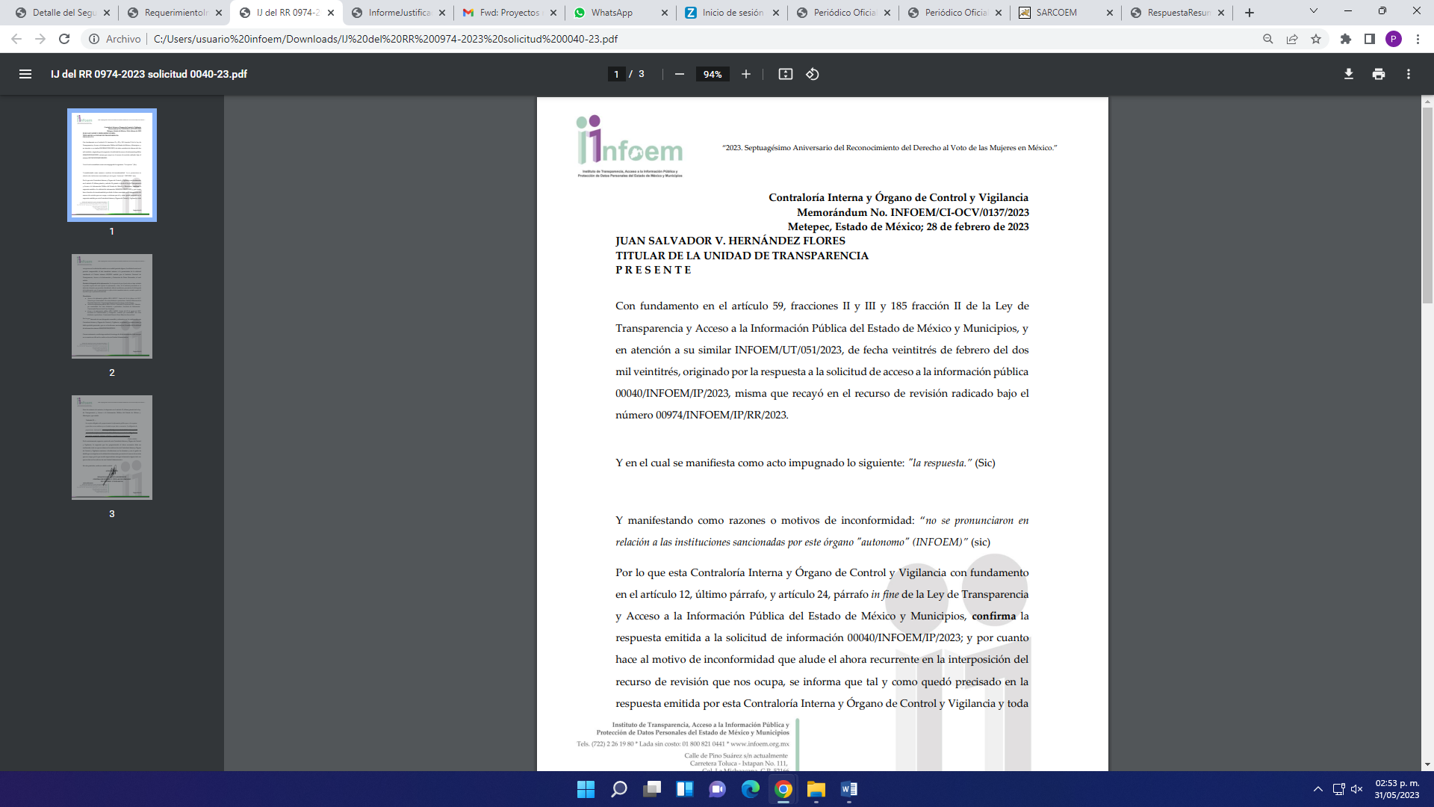
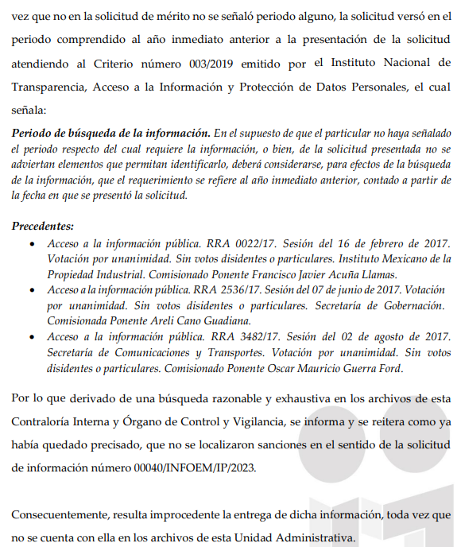
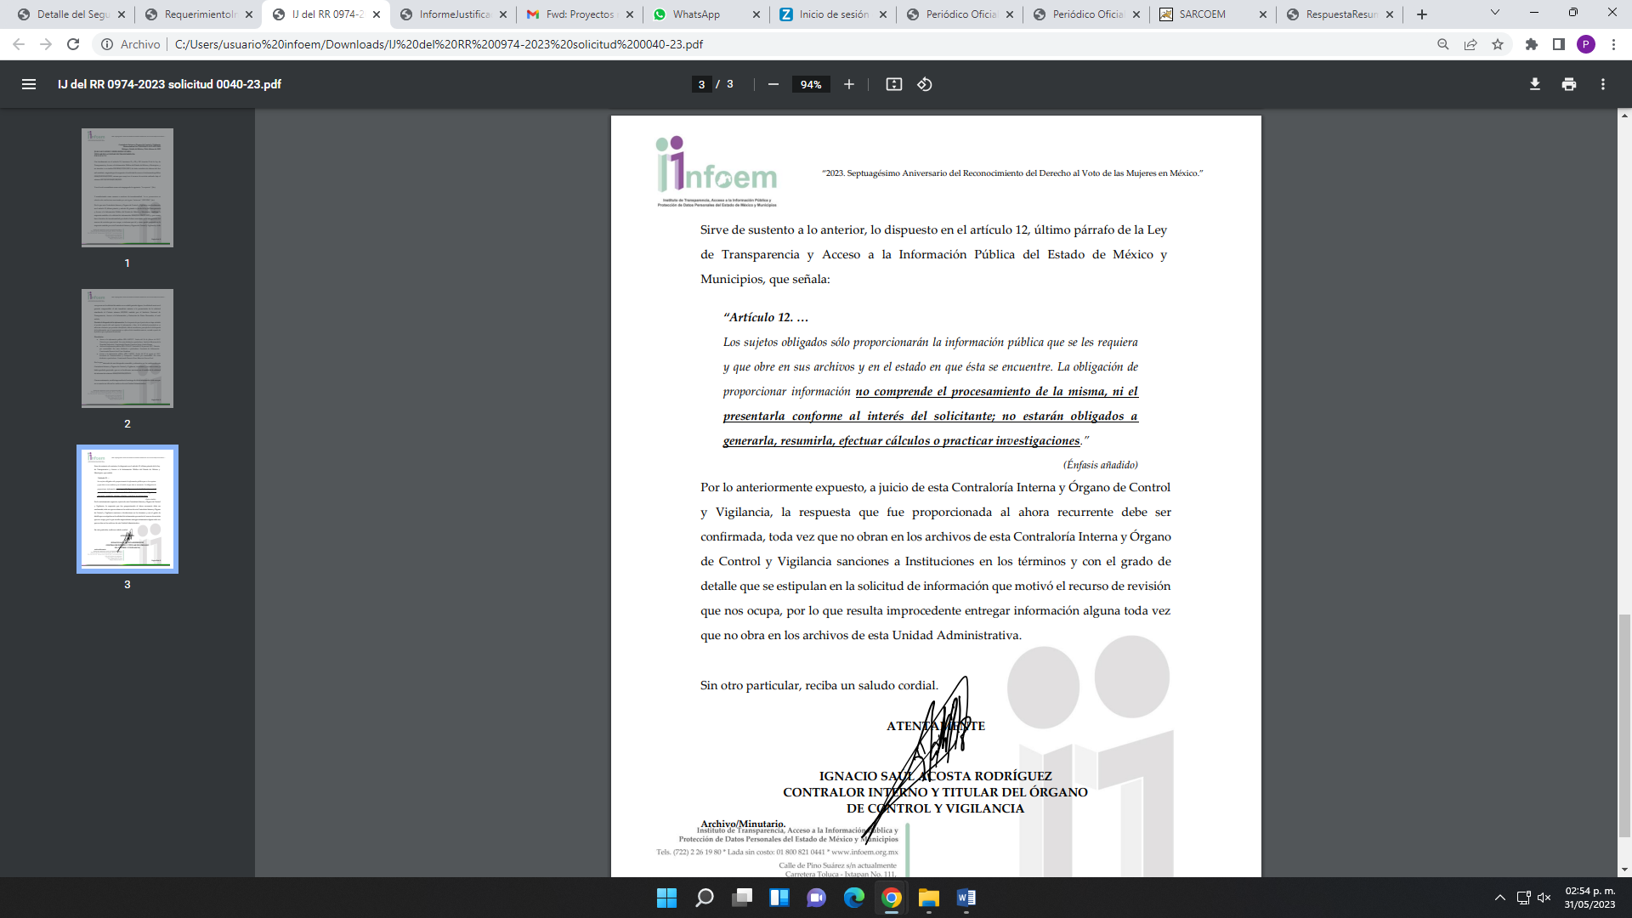
Luego entonces, al haber un cambio en la temporalidad de la búsqueda de la información solicitada, por parte del Contralor Interno y Titular del Órgano de Control y Vigilancia, en donde informó que no se localizaron sanciones en el sentido de la solicitud de información número 00040/INFOEM/IP/2023, lo que se traduce como un hecho negativo y ante un hecho negativo debe decirse que el Pleno de este Órgano Garante ha sostenido que resulta innecesaria una declaratoria de inexistencia en términos de los artículos 19, 169 y 170 de la Ley de Transparencia y Acceso a la Información Pública del Estado de México y Municipios, resultando aplicable la siguiente tesis:
“HECHOS NEGATIVOS, NO SON SUSCEPTIBLES DE DEMOSTRACIÓN.
Tratándose de un hecho negativo, el Juez no tiene por qué invocar prueba alguna de la que se desprenda, ya que es bien sabido que esta clase de hechos no son susceptibles de demostración.

Amparo en revisión 2022/61. José García Florín (Menor). 9 de octubre de 1961. Cinco votos. Ponente: José Rivera Pérez Campos.” (Sic)

Se tiene por colmado el derecho de acceso a la información pública de la parte RECURRENTE; en razón de que el área del SUJETO OBLIGADO que se pronunció, fue la Contraloría Interna y Titular del Órgano de Control y Vigilancia, que en términos de lo señalado por el artículo 25 fracciones XIX, XX, XXI, XXIII, XXV, y XXVI, del Reglamento Interno del SUJETO OBLIGADO vigente a la fecha de la solicitud, que señala:

“Artículo 25. Corresponde a la Contraloría Interna y Órgano de Vigilancia ejercer las atribuciones siguientes:
…
XIX. Vigilar el cumplimiento que los Sujetos Obligados deben observar en la atención de las resoluciones de los recursos de revisión, así como elaborar los acuerdos sobre el cumplimiento o incumplimiento de éstas, y en su caso, notificar al superior jerárquico del servidor público que incumpla la resolución, deberá informar mensualmente al Pleno;
XX. Recibir, tramitar, investigar y resolver las quejas que se interpongan por incumplimiento a las resoluciones que emita el Pleno e informar a éste de los resultados;
XXI. Solicitar y, en su caso, apercibir a los servidores públicos y superior jerárquico, así como a los miembros de los Sujetos Obligados que no tengan el carácter de servidores públicos, el cumplimiento de las resoluciones del Pleno, así como cualquier requerimiento del Instituto y, en su caso, determinar e imponer medidas de conformidad con las leyes de la materia y los criterios que establezca el Instituto;
…
XXIII. Solicitar a los Sujetos Obligados el informe correspondiente a la ejecución de la aplicación de las sanciones a los servidores públicos, derivadas del incumplimiento a las leyes de la materia;
….
XXV. Promover ante los órganos internos de control o equivalentes de los Sujetos Obligados, las acciones y responsabilidades a que hubiera lugar;
XXVI. Promover ante la autoridad competente la ejecución de las medidas de apremio a que haya lugar, de conformidad con el Código Financiero del Estado de México y Municipios…” (Sic)

Siendo el área competente para conocer de la solicitud, ya que la información solicitada por el particular en efecto corresponde a información, generada, poseída o administrada por el área que proporcionó respuesta.
En este sentido, toda vez que el área competente dio respuesta a la solicitud de información, este Organismo Garante estima conveniente señalar que no está facultado para manifestarse sobre la veracidad de la información proporcionada, ya que no existe precepto legal alguno en la Ley de la Materia que permita, vía recurso de revisión, se pronuncie al respecto. Por analogía, sirve de apoyo a lo anterior el Criterio 31-10 emitido por el entonces Instituto Federal de Accesos a la Información y Protección de Datos, que a la letra establece lo siguiente:
“El Instituto Federal de Acceso a la Información y Protección de Datos no cuenta con facultades para pronunciarse respecto de la veracidad de los documentos proporcionados por los sujetos obligados. El Instituto Federal de Acceso a la Información y Protección de Datos es un órgano de la Administración Pública Federal con autonomía operativa, presupuestaria y de decisión, encargado de promover y difundir el ejercicio del derecho de acceso a la información; resolver sobre la negativa de las solicitudes de acceso a la información; y proteger los datos personales en poder de las dependencias y entidades. Sin embargo, no está facultado para pronunciarse sobre la veracidad de la información proporcionada por las autoridades en respuesta a las solicitudes de información que les presentan los particulares, en virtud de que en los artículos 49 y 50 de la Ley Federal de Transparencia y Acceso a la Información Pública Gubernamental no se prevé una causal que permita al Instituto Federal de Acceso a la Información y Protección de Datos conocer, vía recurso revisión, al respecto.”(Sic)

De lo anterior, este Organismo Resolutor en aras de tutelar el derecho de acceso a la información de los particulares, tiene la obligación de apegarse en todo momento a lo que dispone la Ley de Transparencia y Acceso a la Información Pública del Estado de México y Municipios garantizando los principios de imparcialidad y legalidad en el procedimiento de impugnación y resolución del recurso planteado.
En consecuencia, de todo lo anterior, se actualiza la causal de sobreseimiento prevista en la fracción III del artículo 192 de la Ley de Transparencia y Acceso a la Información Pública del Estado de México y Municipios, que dispone lo siguiente:

“Artículo 192. El recurso será sobreseído en todo o en parte cuando una vez admitido, se actualicen alguno de los siguientes supuestos:
…
III. El sujeto obligado responsable del acto lo modifique o revoque de tal manera que el recurso de revisión quede sin materia…”. (Sic)

De lo establecido en el precepto legal citado se advierte que el sobreseimiento del recurso de revisión procede en los siguientes casos:
a) Cuando el sujeto obligado modifique el acto impugnado.
b) Cuando el sujeto obligado revoque el acto impugnado.
Quedando en ambos casos el acto combatido sin materia o sin efectos.
Como se observa de lo anterior, un acto impugnado es modificado en aquellos casos en los que el SUJETO OBLIGADO después de haber otorgado una respuesta, emite una diversa de manera posterior y en esta subsana las deficiencias que hubiera tenido, quedando satisfecho el derecho subjetivo accionado por la parte RECURRENTE.
Por lo que hace a la revocación, esta se actualiza cuando el SUJETO OBLIGADO deja sin efectos la primera respuesta y en su lugar emite otra con las características y cualidades suficientes para dejar satisfecho el ejercicio del derecho al acceso a la información pública.
En ese tenor, un acto impugnado queda sin efectos, cuando aun existiendo jurídicamente (esto es, que no se ha modificado, ni revocado) ya no genera ninguna consecuencia legal.
En tanto, en el presente caso queda sin materia, toda vez que con el Informe Justificado y alcance, el SUJETO OBLIGADO modificó la respuesta al entregar la información solicitada por la parte RECURRENTE, en sentido negativo.
Tomando en consideración dicha circunstancia, así como el hecho de que la información proporcionada por el SUJETO OBLIGADO fue puesta a la vista de la parte RECURRENTE con la finalidad de que manifestara lo que a su derecho conviniera, sin que obre constancia en el expediente electrónico de que dicho derecho se hiciera valer, debe entenderse que ha quedado satisfecha la solicitud planteada, quedando sin materia el presente recurso de revisión, consecuentemente se actualiza la causal prevista en la fracción III del artículo 192 de la Ley de la Materia vigente en la Entidad, antes transcrita.
En resumen, el SUJETO OBLIGADO dio respuesta completa a la solicitud de acceso a la información pública de la parte RECURRENTE; aunque ello haya sido de manera posterior a su respuesta inicial; dejando con ello sin materia el presente recurso de revisión, actualizándose entonces la causal prevista en la fracción III del artículo 192 de la Ley de la Materia vigente en la Entidad, antes transcrita.
Siendo el sobreseimiento un acto que da por terminado el procedimiento administrativo de impugnación sin resolver el fondo de la cuestión planteada, por presentarse causas que impiden a la autoridad referirse a lo sustancial de lo planteado por la parte RECURRENTE, los efectos del sobreseimiento son los dar por concluido el recurso administrativo sin entrar al estudio de fondo del asunto de que se trate; lo anterior con apoyo en el criterio del Poder Judicial de la Federación con rubro:
“SOBRESEIMIENTO, NO PERMITE ENTRAR AL ESTUDIO DE LAS CUESTIONES DE FONDO
Localización: 213609. II.2o.183 K. Tribunales Colegiados de Circuito. Octava Época. Semanario Judicial de la Federación. Tomo XIII, Febrero de 1994, Pág. 420
Cuerpo de tesis: No causa agravio la sentencia que no se ocupa de los razonamientos tendientes a demostrar la inconstitucionalidad de los actos reclamados de las autoridades responsables, que constituyen el problema de fondo, si se decreta el sobreseimiento del juicio.” (Sic)

Cabe destacar que la decisión de este órgano colegiado de sobreseer el recurso de revisión no implica una limitación o negación a la justicia, según lo ha establecido el Poder Judicial Federal, en el criterio que es aplicable por analogía, con rubro:
“DESECHAMIENTO O SOBRESEIMIENTO EN EL JUICIO DE AMPARO. NO IMPLICA DENEGACIÓN DE JUSTICIA NI GENERA INSEGURIDAD JURÍDICA”
Cuerpo de la tesis: Cuando se desecha una demanda de amparo o se sobresee en el juicio, ello no implica denegar justicia ni genera inseguridad jurídica, ya que la obligación de los tribunales no es tramitar y resolver en el fondo todos los asuntos sometidos a su consideración en forma favorable a los intereses del solicitante, sino que se circunscribe a la posibilidad que tiene cualquier individuo de acudir ante los órganos jurisdiccionales, con su promoción (demanda), a la cual debe darse el trámite acorde a las formalidades rectoras del procedimiento respectivo, dentro de las cuales el legislador previó las causales de improcedencia y sobreseimiento. Así, cuando el juzgador o tribunal de amparo se funda en una de ellas para desechar o sobreseer en un juicio, imparte justicia, puesto que el acceso a ella no se ve menoscabado, sino que es efectivo, ni se deja en estado de indefensión al promovente, no obstante sea desfavorable, al no poder negar que se da respuesta a la petición de amparo, con independencia de que no comparta el sentido de la resolución, dado que de esa forma quien imparte justicia se pronuncia sobre la acción, diciendo así el derecho y permitiendo que impere el orden jurídico.” (Sic)

Así, con fundamento en lo prescrito en los artículos 5 párrafos trigésimo, trigésimo primero y trigésimo segundo de la Constitución Política del Estado Libre y Soberano de México; 2, fracción II; 29, 36 fracciones I y II; 176, 178, 181, 185 y 186 fracción II de la Ley de Transparencia y Acceso a la Información Pública del Estado de México y Municipios, este Pleno:
III.R E S U E L V E:
Primero. Se SOBRESEE el recurso de revisión número 00974/INFOEM/IP/RR/2023, porque al modificar la respuesta se actualizó la causal prevista en el artículo 192, fracción III, de la Ley de Transparencia y Acceso a la Información Pública del Estado de México y Municipios, quedando sin materia en términos del considerando Tercero de la presente Resolución.
Segundo. Notifíquese vía Sistema de Acceso a la Información Mexiquense (SAIMEX), al Titular de la Unidad de Transparencia del SUJETO OBLIGADO la presente resolución, para su conocimiento.

Tercero. Notifíquese a través del Sistema de Acceso a la Información Mexiquense a la parte RECURRENTE, la presente resolución; así como, que de conformidad con lo establecido en el artículo 196 de la Ley de Transparencia y Acceso a la Información Pública del Estado de México y Municipios, podrá impugnarla en la vía Juicio de Amparo en los términos de las leyes aplicables.
ASÍ LO RESUELVE, POR UNANIMIDAD DE VOTOS, EL PLENO DEL INSTITUTO DE TRANSPARENCIA, ACCESO A LA INFORMACIÓN PÚBLICA Y PROTECCIÓN DE DATOS PERSONALES DEL ESTADO DE MÉXICO Y MUNICIPIOS, CONFORMADO POR LOS COMISIONADOS JOSÉ MARTÍNEZ VILCHIS, MARÍA DEL ROSARIO MEJÍA AYALA, SHARON CRISTINA MORALES MARTÍNEZ, LUIS GUSTAVO PARRA NORIEGA Y GUADALUPE RAMÍREZ PEÑA; EN LA VIGÉSIMA PRIMERA SESIÓN ORDINARIA CELEBRADA EL SIETE DE JUNIO DE DOS MIL VEINTITRÉS, ANTE EL SECRETARIO TÉCNICO DEL PLENO ALEXIS TAPIA RAMÍREZ.

